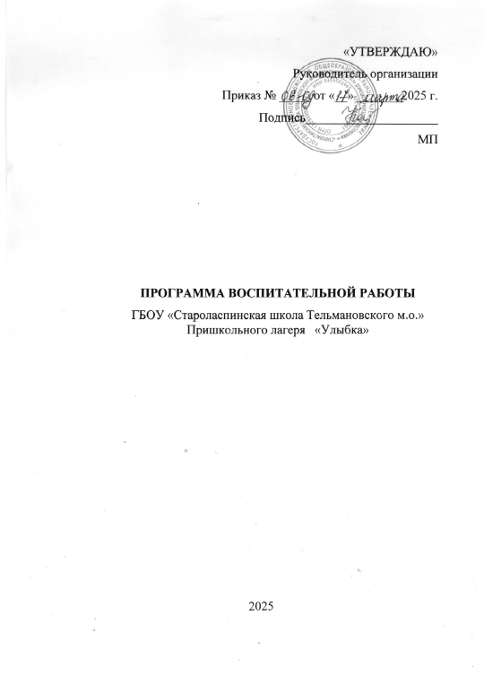

1-й день 26.05

1.Инструктаж по технике безопасности. Беседа с медицинским работником  
Коссе Т.С. о правилах личной гигиены, об оказании первой медицинской  
помощи при укусах насекомых, при травмах.  
2. Утренняя гимнастика  
3.Праздничный концерт, посвященный открытию лагеря.  
4.Подвижные игры.  
5.Беседа: индивидуальный питьевой режим. Дорога домой.

2-й день 27.05

1.Инструктаж по технике безопасности. Правила безопасного поведения в  
лагере.  
2. Конкурсно -развлекательная программа «Семицветик».  
3.Просмотр мультфильмов.  
4.Игра по кругу « Расскажи о себе»  
5. Беседа; индивидуальный питьевой режим. Дорога домой.

3-й день 28.05

1.Инструктаж по технике безопасности.  
2.Спортивно- познавательное мероприятие «В мире спорта и сказок».  
З. Игровой час. Дискотека.  
4.Разучивание песен.  
5. Беседа- учись быть пешеходом. Дорога домой.

4-й день 29.05

1. Инструктаж по технике безопасности.  
2. Утренняя гимнастика.  
3.День дружбы в лагере» (мероприятие о дружбе)  
4.Просмотр, детских мультфильмов.  
5. Беседы по ПДД «Дорога ДОМОЙ», «Мы и транспорт.

5-й день 30.05

1. Инструктаж по технике безопасности.  
2. Утренняя гимнастика.  
3. «Апельсин- шоу или оранжевая дискотека».  
4. Игровой час. Дискотека.  
5.Беседа -учись быть пешеходом. «Дорога домой», «Индивидуальный  
питьевой режим».

6-й день 02.06

1. Инструктаж по технике безопасности.  
2, Утренняя гимнастика.  
3.Экскурсия «Природу люби и родной свой край».  
4.Подвижные игры на свежем воздухе.  
5. Конкурс рисунков «Сегодня я художник, я рисую лето».  
6. Беседа -правостороннее движение транспортных средств и пешеходов. «Дорога домой», «Индивидуальный питьевой режим».

7-й день 03.06

1. Инструктаж по технике безопасности.  
2. Утренняя гимнастика.  
3.Праздничный концерт ко Дню России.

4.Конкурс рисунков «Моя Россия».  
5.Беседа «Учусь быть гражданином».

6. «Дорога домой», «Индивидуальный питьевой режим».

8-й день 04.06

1. Инструктаж по технике безопасности.  
2. Утренняя гимнастика.  
3. Всемирный день окружающей среды «Земля наш общий дом».  
4.Подвижные спортивные игры.  
5.Беседа «Вредные привычки».  
б. «Дорога домой», «Индивидуальный питьевой режим»

9-й день 05.06

1. Инструктаж по технике безопасности  
2. Утренняя гимнастика.  
З. Вступление в Орлята России.

4.Игры на свежем воздухе  
5. Беседа - правила перехода проезжей части  
6. «Дорога домой».

10-й день 06.06

Инструктаж по технике безопасности

2. Утренняя гимнастика.  
3. Беседа «Берегите хлеба каждую крупинку».  
4. «День рождения А.С.Пушкина-викторина по сказкам А.С.Пушкина.»  
5.Подвижные игры. ТБ во время игр.  
б. «Дорога домой», «Индивидуальный питьевой режим»

11-й день 10.06

1. Инструктаж по технике безопасности.  
2. Утренняя гимнастика.  
3.День памяти детей- жертв войны в Донбассе  
4.Беседа «Жить в мире с собой и другими».  
5. «Моя любимая игрушка»( рассказ о своей игрушке).  
5.Веселые старты = спортивная игра  
7.Беседы -что такое проезжая часть дороги. «Дорога домой».

12-й день 11.06

1.Инструктаж по технике безопасности  
2. Утренняя гимнастика.  
3.Мероприятие посвященное Дню России.

4. Подвижные спортивные игры.  
5.Беседа «Нет терроризму!»  
6.«Дорога домой», «Индивидуальный питьевой режим»

13-й день 16.06

1. Инструктаж по технике безопасности.  
2. Утренняя гимнастика.

3. «День памяти и скорби.»

4.Настольные игры.  
5. Подвижные спортивные игры.  
6. «Дорога домой»

14-й день 17.06

1. Инструктаж по технике безопасности.  
2. Утренняя гимнастика.  
3.Беседа «Мое село». «Моя Родина».  
4.Концертная программа посвященная закрытию лагеря.  
5.Дискотека.  
6.Беседы: «Пожары -большая беда», « Первая помощь при укусах  
насекомых», «Как вести себя на воде», «Я -пешеход и пассажир»,

« Правила купания и езды на велосипеде во время летних каникул».  
7. «Дорога домой».